**校园流浪猫**

**管理系统**

**文件修订记录：**

|  |  |  |  |  |
| --- | --- | --- | --- | --- |
| **版本编号** | **\*变化**  **状态** | **简要说明（变更内容和变更范围）** | **日期** | **变更人** |
| V1.0 | N | 新建 | 2024/4/12 | 李先泽 |
| V2.0 | D | 删除管理员管理用户 | 2024-5-18 | 吴宏臻 |
| V3.0 | D | 删除用户提供猫粮信息和用户注销账号 | 2024-6-19 | 吴宏臻 |
| V4.0 | C | 修改管理员收款 | 2024-6-20 | 赵嘉铭 |

*变化状态：N——新建，C——变更，D——删除

**文件批准信息**

|  |  |  |
| --- | --- | --- |
|  | **部门/职位签字** | **日期** |
| **拟制** |  |  |
| **审核** |  |  |
| **审批** |  |  |

目录

校园流浪猫 1

简介 4

1.1 文档介绍 4

1.2 适用范围 4

1.3 术语表 4

1.4 引用文件 4

2 关键功能流程 5

2.1 用户添加流浪猫的信息功能流程图............................................. 5

2.2 功能流程设计说明....................................................... 5

2.3 关键功能点、问题点 5

3 架构设计 6

3.1 系统总体结构 6

3.2 系统组件图 7

3.2.1系统组件图描述 7

4 接口设计 8

4.1 校园流浪猫管理系统 8

4.1.1 登录 8

4.1.2 查询流浪猫信息 8

4.1.3选购猫粮 9

4.1.4 添加流浪猫信息 9

4.1.5 删除流浪猫信息 10

5 界面设计 11

5.1 登陆界面 11

5.1.1 界面设计原型...................................................... 11

5.1.2 详细说明.......................................................... 11

6 数据结构设计 12

6.1 数据库 12

**简介**

* 1. **文档介绍**

提供校园管理人员更好的管理流浪猫以及同学们更好的关心照顾流浪猫的平台。

**1.2** **适用范围**

项目组内部使用。

**1.3 术语表**

无

**1.4 引用文件**

无。

**2 关键功能流程**

**2.1 用户添加流浪猫的信息功能流程图**

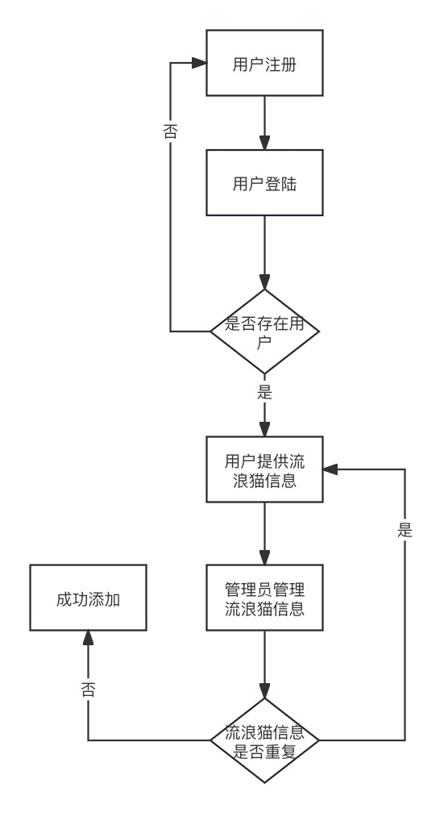

**2.2 功能流程设计说明**

在我们的管理系统中用户添加删除流浪猫是本系统中主要功能，同时用户能否执行这些操作也与账号创建相关联，并且，在我们的管理系统中用户可以自由创建账户。主要操作流程如下（假设为未创建本平台账号的用户）：1.点击注册新用户，填写注册信息：账号、

密码、姓名、电话号码以及邮箱； 2.完成注册，在登录界面输入新建好的账号和密码，点击登录； 3.进入主页，点击添加流浪猫信息，进入新的界面，并加入流浪猫的图片、基本情况等基本信息。 4.用户完成以上操作后等待管理员审核通过。 5.管理员登陆管理员界面完成审核并选择是否通过本次申请信息。

**2.3 关键功能点、问题点**

无

**3 架构设计**

**3.1 系统总体结构**

3.1.1 系统部署图

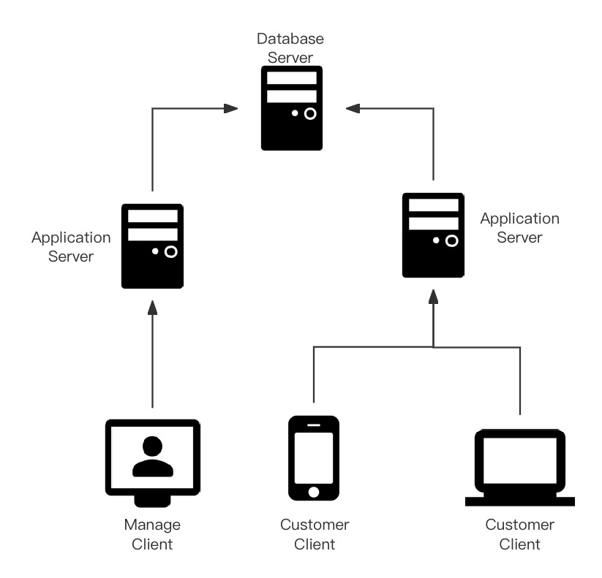

3.1.2 系统部署图描述

流浪猫管理系统是一个小型系统，我们将application server 和数据库分别部署，以此来提升平台的安全性，也方便后续的平台维护和管理。客户端用户可以通过手机或者电脑进入网页，并进行相关操作。

**3.2 系统组件图**

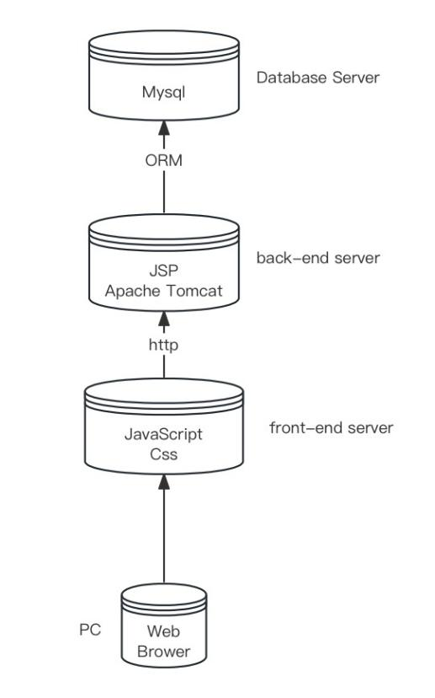

3.2.1系统组件图描述

在考勤管理系统中，我们的后端开发运用tomcat作为java servelet的容器，用JSP编译servelet。前端采用html、css、java script，web服务器采用Apache HTTP Server，数据库采用mysql。

**4 接口设计**

**4.1 考勤管理服务**

4.1.1 登录

调用者：前端界面

接口说明：使用ID和密码进行登录

* 输入参数列表

|  |  |  |  |  |  |  |
| --- | --- | --- | --- | --- | --- | --- |
| 编号 | 参数名 | 中文名称 | 类型 | 最大长度 | 必填 | 参数说明 |
| 1 | name | 姓名 | 字符串 | 24 | √ |  |
| 2 | pwd | 密码 | 字符串 | 24 | √ |  |

* 输出参数列表

|  |  |  |  |  |  |  |
| --- | --- | --- | --- | --- | --- | --- |
| 编号 | 参数名 | 中文名称 | 类型 | 最大长度 | 必填 | 参数说明 |
| 1 | name | 姓名 | 字符串 | 24 | √ |  |

<form action=*"LoginServlet"* method=*"post"*>

package servlet;

import java.io.IOException;

import javax.servlet.RequestDispatcher;

import javax.servlet.ServletException;

import javax.servlet.annotation.WebServlet;

import javax.servlet.http.HttpServlet;

import javax.servlet.http.HttpServletRequest;

import javax.servlet.http.HttpServletResponse;

import javax.servlet.http.HttpSession;

import dto.User;

import service.UserModel;

/**

* Servlet implementation class LoginServlet

*/

@WebServlet("/LoginServlet")

public class LoginServlet extends HttpServlet {

private static final long serialVersionUID = 1L;

/**

* @see HttpServlet#HttpServlet()

*/

public LoginServlet() {

super();

// TODO Auto-generated constructor stub

}

/**

* @see HttpServlet#doGet(HttpServletRequest request, HttpServletResponse response)

*/

protected void doGet(HttpServletRequest request, HttpServletResponse response) throws ServletException, IOException {

// TODO Auto-generated method stub

doPost(request, response);

}

/**

* @see HttpServlet#doPost(HttpServletRequest request, HttpServletResponse response)

*/

protected void doPost(HttpServletRequest request, HttpServletResponse response) throws ServletException, IOException {

// TODO Auto-generated method stub

// request.setCharacterEncoding("utf-8");

String name = request.getParameter("name");

String pwd = request.getParameter("pwd");

User usr = new User();

usr.setName(name);

usr.setPwd(pwd);

UserModel ub = new UserModel();

if(ub.validate(usr)) {

HttpSession session = request.getSession(true);

session.setAttribute("curUser", usr.getName());//将登录用户信息保存在session中

request.setAttribute("user",usr); //将用户信息保存在request中，传给转发的页面

RequestDispatcher dis = request.getRequestDispatcher("home.jsp");

dis.forward(request, response);

} else {

response.sendRedirect("login.jsp");

}

}

}

应答内容：{"home.jsp."}

4.1.2 查询修改流浪猫信息

调用者：前端界面的用户

接口说明：已登录的用户进行流浪猫的查询

* 输入参数列表

|  |  |  |  |  |  |  |
| --- | --- | --- | --- | --- | --- | --- |
| 编号 | 参数名 | 中文名称 | 类型 | 最大长度 | 必填 | 参数说明 |
| 1 | id | 猫咪编号 | int |  |  |  |
| 2 | catname | 猫咪名字 | 字符串 | 100 |  |  |
| 3 | introduction | 介绍 | 字符串 | 100 |  |  |
| 4 | gender | 性别 | int |  |  |  |
| 5 | picFile | 图片 | 字符串 | 255 |  |  |

package servlet;

import java.io.File;

import java.io.IOException;

import java.util.Collection;

import java.util.Date;

import java.text.DateFormat;

import java.text.ParseException;

import java.text.SimpleDateFormat;

import javax.servlet.ServletException;

import javax.servlet.annotation.MultipartConfig;

import javax.servlet.annotation.WebServlet;

import javax.servlet.http.HttpServlet;

import javax.servlet.http.HttpServletRequest;

import javax.servlet.http.HttpServletResponse;

import javax.servlet.http.Part;

import java.net.URLDecoder;

import dto.Cat;

import service.CatModel;

/**

* Servlet implementation class ModiStudentServlet

*/

@WebServlet("/ModiCatServlet")

@MultipartConfig

public class ModiCatServlet extends HttpServlet {

private static final long serialVersionUID = 1L;

/**

* @see HttpServlet#HttpServlet()

*/

public ModiCatServlet() {

super();

// TODO Auto-generated constructor stub

}

/**

* @see HttpServlet#doGet(HttpServletRequest request, HttpServletResponse response)

*/

protected void doGet(HttpServletRequest request, HttpServletResponse response) throws ServletException, IOException {

// TODO Auto-generated method stub

doPost(request, response);

}

/**

* @see HttpServlet#doPost(HttpServletRequest request, HttpServletResponse response)

*/

protected void doPost(HttpServletRequest request, HttpServletResponse response) throws ServletException, IOException {

// TODO Auto-generated method stub

// request.setCharacterEncoding("utf-8");

CatModel sb = new CatModel();

Cat s = new Cat();

int objId = Integer.parseInt(request.getParameter("objId"));

s.setId(objId);

s.setCatname(URLDecoder.decode(request.getParameter("catname"), "UTF-8"));

s.setGender(Integer.parseInt(request.getParameter("gender")));

s.setIntroduction(URLDecoder.decode(request.getParameter("introduction"), "UTF-8"));

try {

Class.forName("com.mysql.jdbc.Driver");

} catch (ClassNotFoundException e) {

// TODO Auto-generated catch block

e.printStackTrace();

}

s.setPicFile(null);

Part part = request.getPart("picFile");

String fileName = part.getHeader("content-disposition");

String oldName = fileName.substring(fileName.lastIndexOf("=") + 2, fileName.length()-1);

//String oldName = part.getName();

if(!oldName.equals("picFile")) {

s.setPicFile(oldName);

File uploadFileDir = new File(getServletContext().getRealPath("/picFiles"));

if(!uploadFileDir.exists()) {

uploadFileDir.mkdir();

}

part.write(uploadFileDir + File.separator + oldName); //将上传的文件写入预定的目录

}

if(-1 != sb.updateCat(s)) {

response.setCharacterEncoding("utf-8");

response.setContentType("application/text; charset=UTF-8");

response.getWriter().print("y");

}

else {

response.getWriter().print("n");

}

}

}

* 输出参数列表

|  |  |  |  |  |  |  |
| --- | --- | --- | --- | --- | --- | --- |
| 编号 | 参数名 | 中文名称 | 类型 | 最大长度 | 必填 | 参数说明 |
| 1 | id | 猫咪编号 | int |  | √ |  |
| 2 | catname | 猫咪名字 | 字符串 | 100 | √ |  |
| 3 | introduction | 介绍 | 字符串 | 100 | √ |  |
| 4 | gender | 性别 | int |  | √ |  |
| 5 | picFile | 图片 | 字符串 | 255 | √ |  |

4.1.3选购猫粮

* 输入参数列表

|  |  |  |  |  |  |  |
| --- | --- | --- | --- | --- | --- | --- |
| 编号 | 参数名 | 中文名称 | 类型 | 最大长度 | 必填 | 参数说明 |
| 1 | Purchase | 购买 | 字符串 | 10 | √ |  |

* 输出参数列表

|  |  |  |  |  |  |  |
| --- | --- | --- | --- | --- | --- | --- |
| 编号 | 参数名 | 中文名称 | 类型 | 最大长度 | 必填 | 参数说明 |
| 1 | price | 价格 | 字符串 | 100 | √ |  |
| 2 | QR code | 二维码 | image | varchar（100） | √ |  |

请求内容：

<div id=*"paymentModal"* class=*"modal"*>

<div class=*"modal-content"*>

<span class=*"close"* onclick="closePayment()">&times;</span>

<img src=*"pay.jpg"* alt=*"Payment Methods"*>

<p>请扫描二维码以完成付款。</p>

</div>

</div>

应答内容：pay.jpg

4.1.4 添加流浪猫信息

调用者：管理员

接口说明：管理员审核用户添加的流浪猫信息

* 输入参数列表

|  |  |  |  |  |  |  |
| --- | --- | --- | --- | --- | --- | --- |
| 编号 | 参数名 | 中文名称 | 类型 | 最大长度 | 必填 | 参数说明 |
| 1 | id | 猫咪编号 | int |  | √ |  |
| 2 | catname | 猫咪名字 | 字符串 | 100 | √ |  |
| 3 | introduction | 介绍 | 字符串 | 100 | √ |  |
| 4 | gender | 性别 | int |  | √ |  |
| 5 | picFile | 图片 | 字符串 | 255 |  |  |

* 输出参数列表

|  |  |  |  |  |  |  |
| --- | --- | --- | --- | --- | --- | --- |
| 编号 | 参数名 | 中文名称 | 类型 | 最大长度 | 必填 | 参数说明 |
| 1 | id | 猫咪编号 | int |  | √ |  |
| 2 | catname | 猫咪名字 | 字符串 | 100 | √ |  |
| 3 | introduction | 介绍 | 字符串 | 100 | √ |  |
| 4 | gender | 性别 | int |  | √ |  |
| 5 | picFile | 图片 | 字符串 | 255 |  |  |

请求内容：

package servlet;

import java.io.File;

import java.io.IOException;

import java.net.URLDecoder;

import java.util.ArrayList;

import java.util.Collection;

import java.util.Date;

import java.text.DateFormat;

import java.text.ParseException;

import java.text.SimpleDateFormat;

import javax.servlet.ServletException;

import javax.servlet.annotation.MultipartConfig;

import javax.servlet.annotation.WebServlet;

import javax.servlet.http.HttpServlet;

import javax.servlet.http.HttpServletRequest;

import javax.servlet.http.HttpServletResponse;

import javax.servlet.http.Part;

import dto.Cat;

import service.CatModel;

/**

* Servlet implementation class NewStudentServlet

*/

@WebServlet("/NewCatServlet")

@MultipartConfig

public class NewCatServlet extends HttpServlet {

private static final long serialVersionUID = 1L;

/**

* @see HttpServlet#HttpServlet()

*/

public NewCatServlet() {

super();

// TODO Auto-generated constructor stub

}

/**

* @see HttpServlet#doGet(HttpServletRequest request, HttpServletResponse response)

*/

protected void doGet(HttpServletRequest request, HttpServletResponse response) throws ServletException, IOException {

// TODO Auto-generated method stub

doPost(request, response);

}

/**

* @see HttpServlet#doPost(HttpServletRequest request, HttpServletResponse response)

*/

protected void doPost(HttpServletRequest request, HttpServletResponse response) throws ServletException, IOException {

// TODO Auto-generated method stub

// request.setCharacterEncoding("utf-8");

CatModel sb = new CatModel();

Cat s = new Cat();

s.setCatname(URLDecoder.decode(request.getParameter("catname"), "UTF-8"));

s.setGender(Integer.parseInt(request.getParameter("gender")));

s.setIntroduction(URLDecoder.decode(request.getParameter("introduction"), "UTF-8"));

try {

Class.forName("com.mysql.jdbc.Driver");

} catch (ClassNotFoundException e) {

// TODO Auto-generated catch block

e.printStackTrace();

}

Part part = request.getPart("picFile");

String fileName = part.getHeader("content-disposition");

String oldName = fileName.substring(fileName.lastIndexOf("=") + 2, fileName.length()-1);

s.setPicFile(null);

if(!oldName.equals("picFile")) {

s.setPicFile(oldName);

File uploadFileDir = new File(getServletContext().getRealPath("/picFiles"));

if(!uploadFileDir.exists()) {

uploadFileDir.mkdir();

}

part.write(uploadFileDir + File.separator + oldName); //将上传的文件写入预定的目录

}

if(-1 != sb.insertCat(s)) {

response.getWriter().print("y");

}

else {

response.getWriter().print("n");

}

}

}

应答内容：

例：{”id”: ”1” ,“catname”:”Tom”, “introduction”: ”Blue cat”，“gender”:”公”“picFile”:”图片”}

4.1.5 删除流浪猫信息

调用者：管理员

接口说明：删除

输入参数列表

|  |  |  |  |  |  |  |
| --- | --- | --- | --- | --- | --- | --- |
| 编号 | 参数名 | 中文名称 | 类型 | 最大长度 | 必填 | 参数说明 |
| 1 | 无 |  |  |  |  |  |

输出参数列表

|  |  |  |  |  |  |  |
| --- | --- | --- | --- | --- | --- | --- |
| 编号 | 参数名 | 中文名称 | 类型 | 最大长度 | 必填 | 参数说明 |
| 1 | 无 |  |  |  |  |  |

请求内容：

package servlet;

import java.io.IOException;

import java.util.ArrayList;

import javax.servlet.RequestDispatcher;

import javax.servlet.ServletException;

import javax.servlet.annotation.WebServlet;

import javax.servlet.http.HttpServlet;

import javax.servlet.http.HttpServletRequest;

import javax.servlet.http.HttpServletResponse;

import dto.PageInfo;

import dto.Cat;

import service.CatModel;

/**

* Servlet implementation class DeleteStudentServlet

*/

@WebServlet("/DeleteCatServlet")

public class DeleteCatServlet extends HttpServlet {

private static final long serialVersionUID = 1L;

/**

* @see HttpServlet#HttpServlet()

*/

public DeleteCatServlet() {

super();

// TODO Auto-generated constructor stub

}

/**

* @see HttpServlet#doGet(HttpServletRequest request, HttpServletResponse response)

*/

protected void doGet(HttpServletRequest request, HttpServletResponse response) throws ServletException, IOException {

// TODO Auto-generated method stub

doPost(request, response);

}

/**

* @see HttpServlet#doPost(HttpServletRequest request, HttpServletResponse response)

*/

protected void doPost(HttpServletRequest request, HttpServletResponse response) throws ServletException, IOException {

// TODO Auto-generated method stub

// request.setCharacterEncoding("utf-8");

CatModel sb = new CatModel();

int objId = Integer.parseInt(request.getParameter("objId"));

if(-1 != sb.delCat(objId)) {

response.getWriter().print("y");

}

else {

response.getWriter().print("n");

}

}

}

**5 界面设计**

**5.1 登陆界面**

5.1.1 界面设计原型

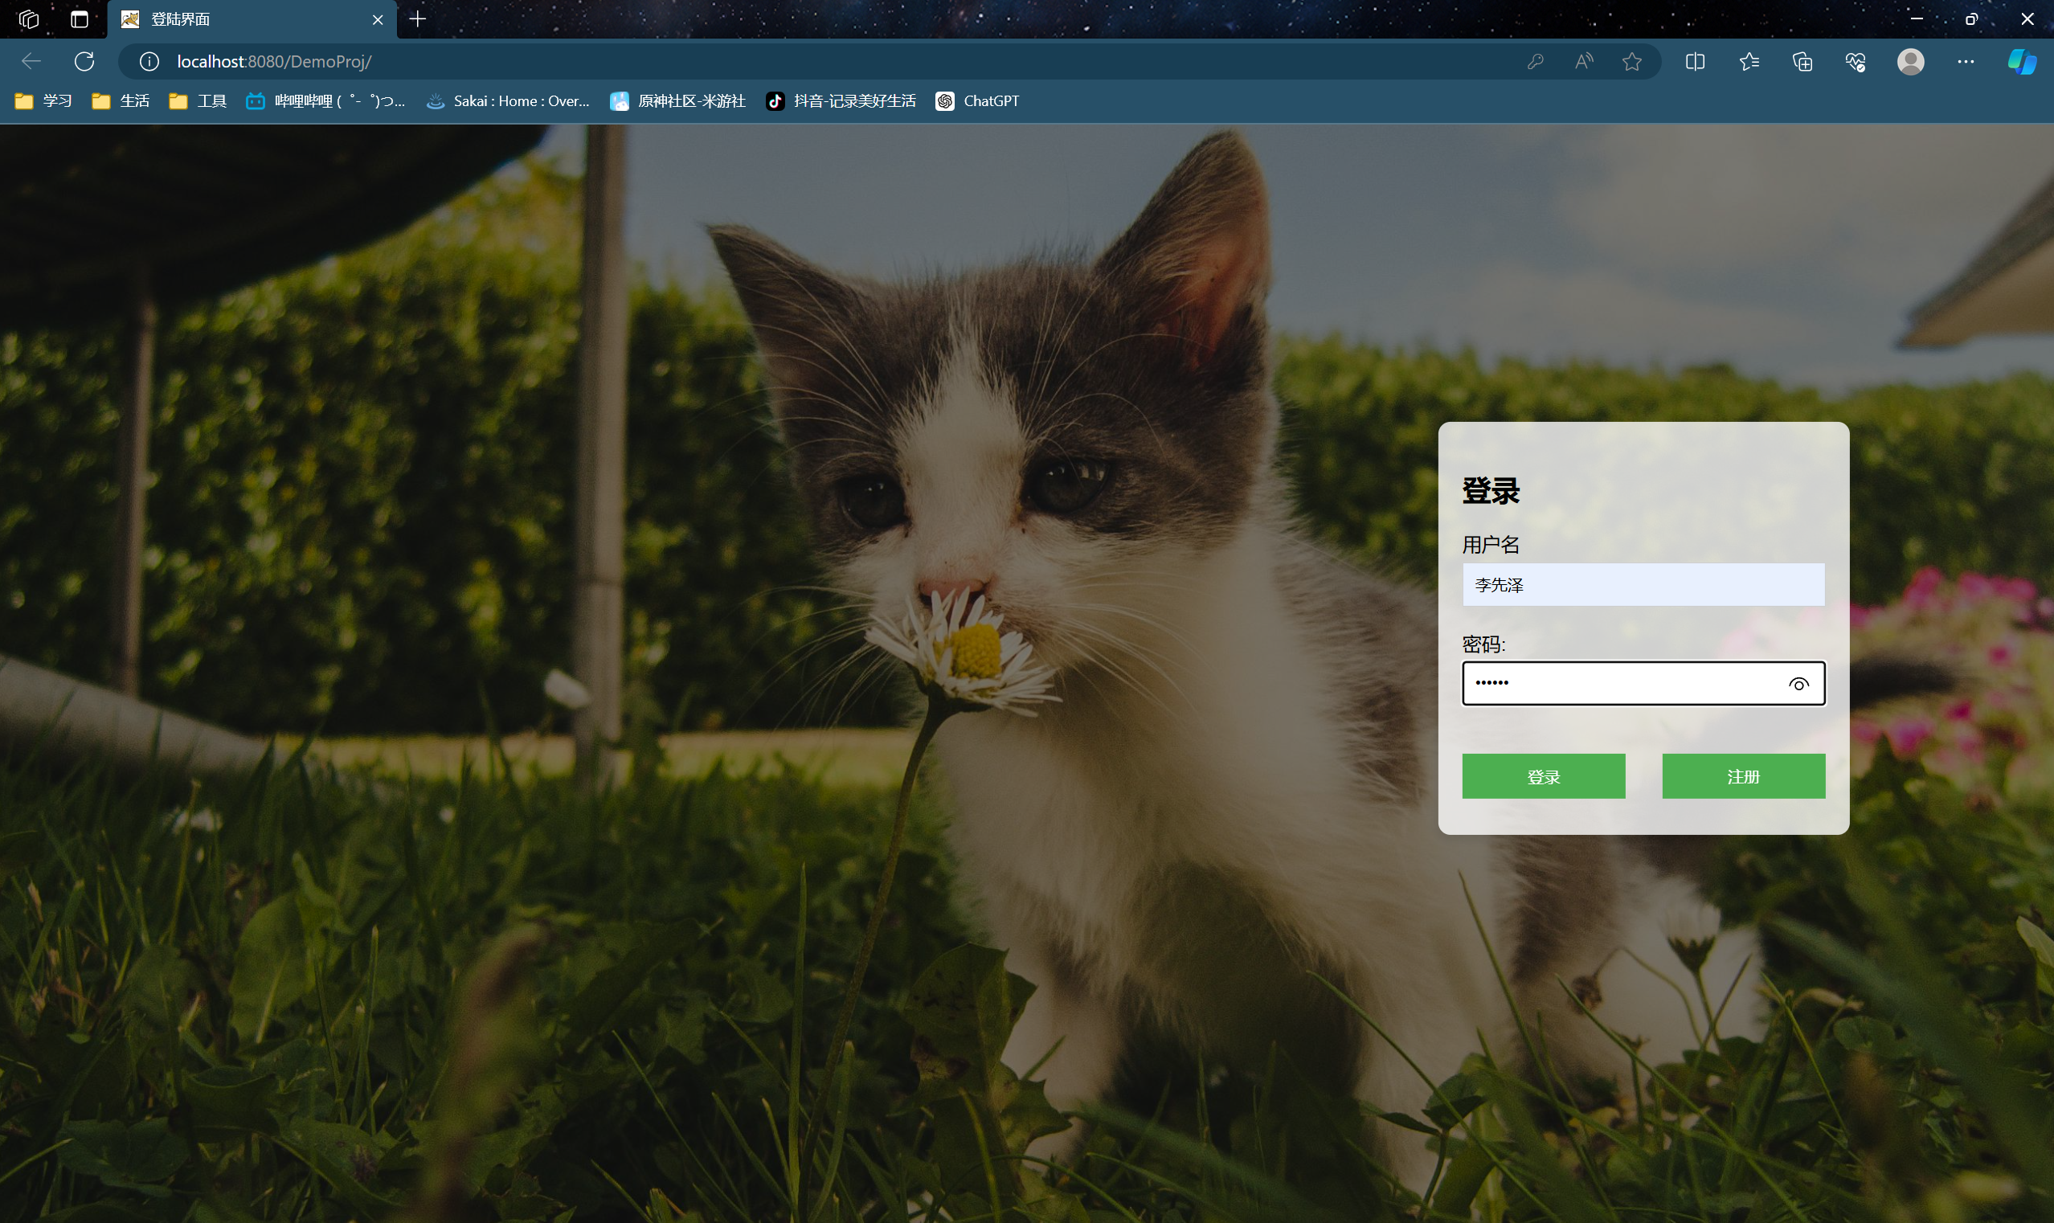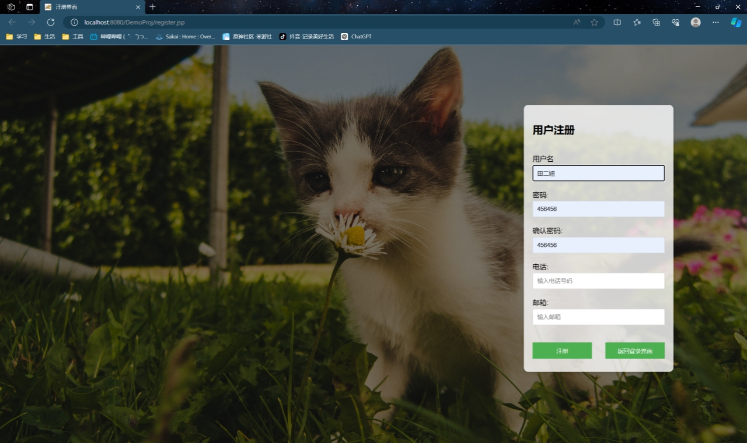

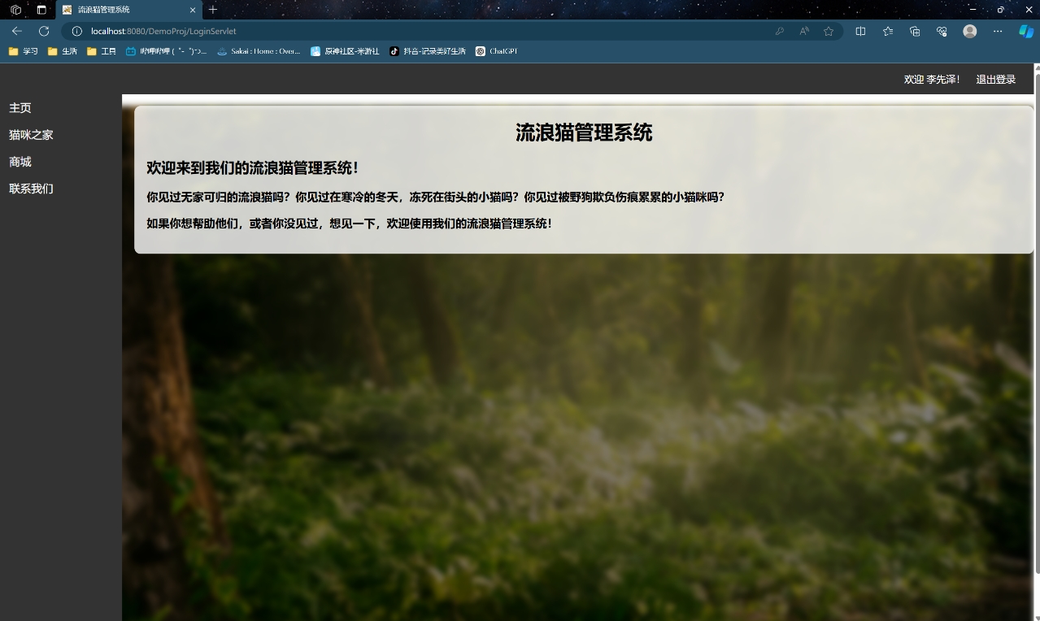

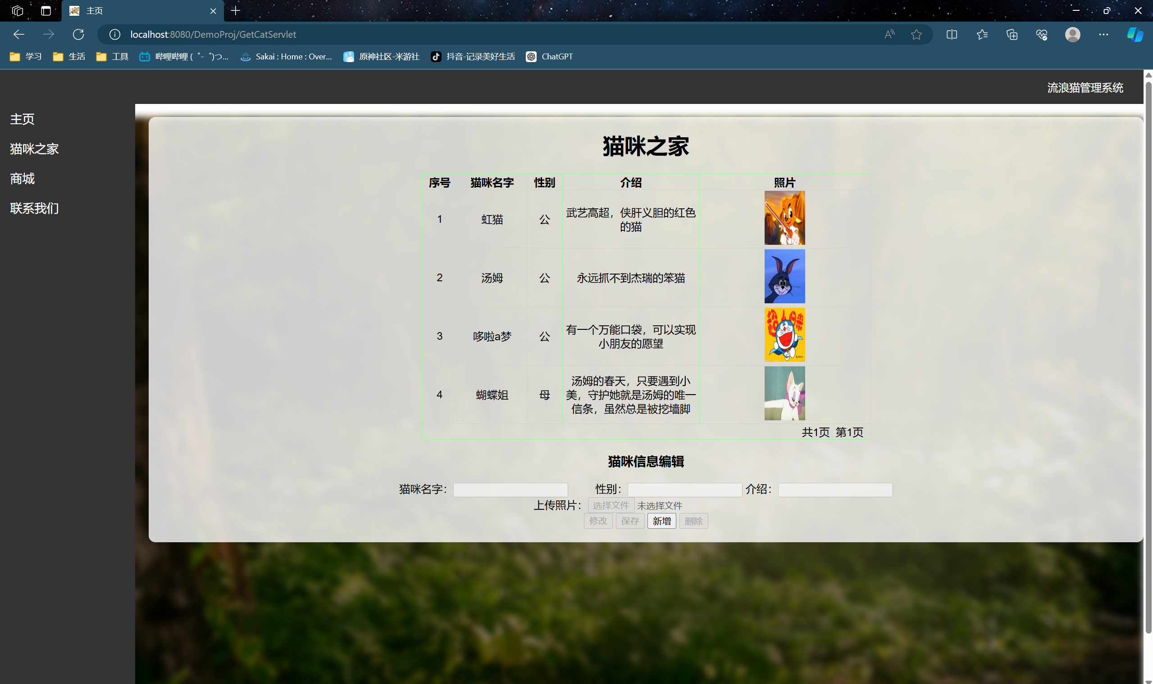

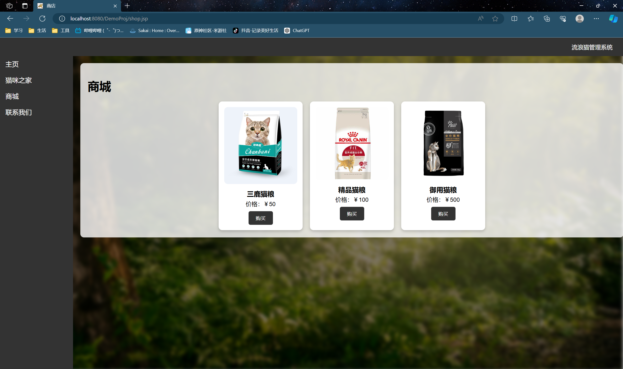

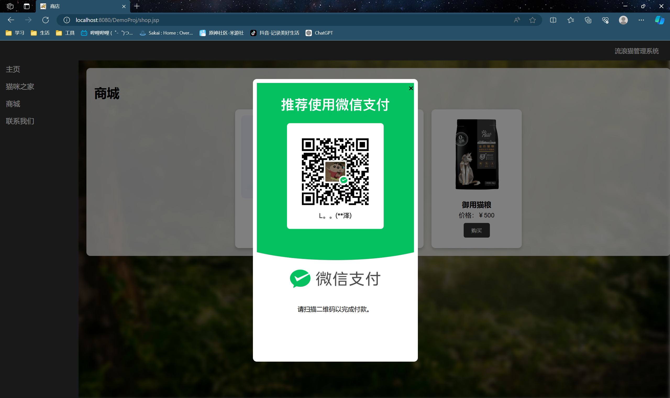

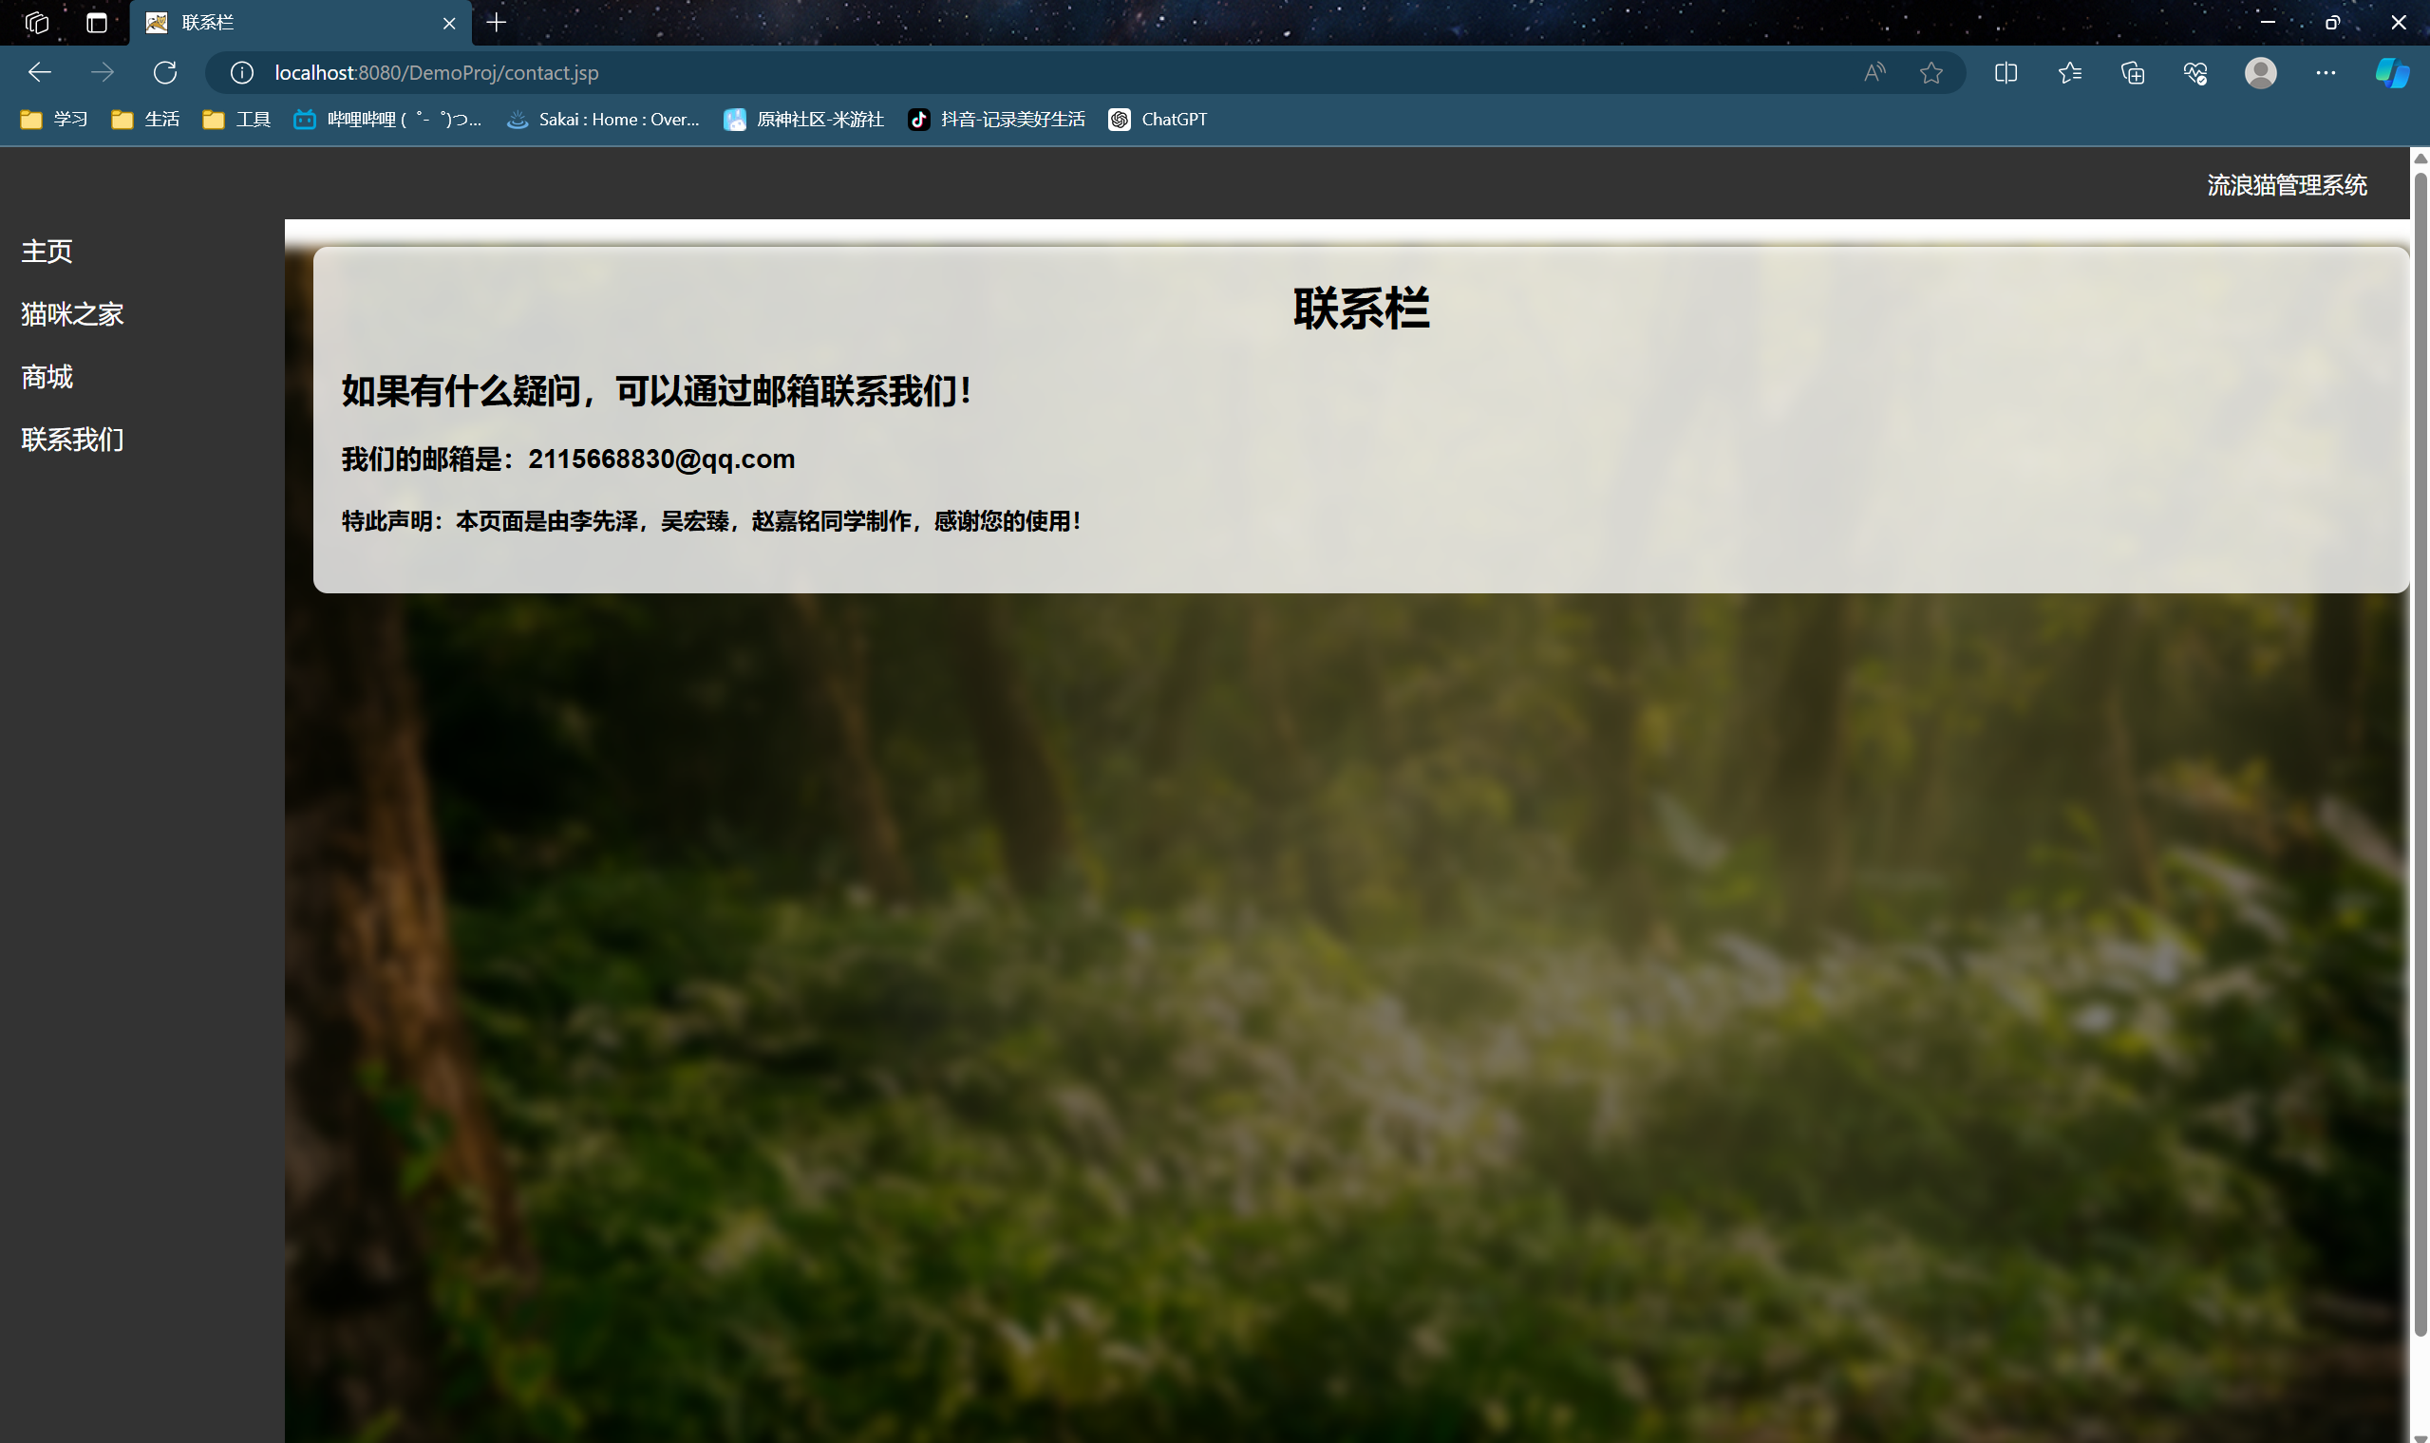

**6 数据结构设计**

**6.1 数据库**

用户的账号，密码存储在MySQL创建的user表中，可以通过JSP用代码存储和获取。

6.1.1 猫

|  |  |  |  |  |
| --- | --- | --- | --- | --- |
| 编号 | 字段名 | 类型和长度 | 中文名字 | 说明 |
| 1 | id | Int | 猫咪序号 | PK |
| 2 | catname | Varchar（24） | 猫咪名称 |  |
| 3 | introduction | Varchar(100) | 猫咪的介绍 |  |
| 4 | gender | Int | 性别 |  |
|  | picFile | varchar(255) | 猫咪图片 | 存储图片保存的位置和名称 |

6.1.3 用户

|  |  |  |  |  |
| --- | --- | --- | --- | --- |
| 编号 | 字段名 | 类型和长度 | 中文名字 | 说明 |
| 1 | id | Int | 用户序号 | PK |
| 2 | name | Varchar（24） | 用户名 |  |
| 3 | pwd | Varchar（24） | 密码 |  |
| 4 | phone | Varchar（40） | 手机号 |  |
| 5 | email | Varchar（24） | 邮箱 |  |

6.1.4 商城

|  |  |  |  |  |
| --- | --- | --- | --- | --- |
| 编号 | 字段名 | 类型和长度 | 中文名字 | 说明 |
| 1 | LiteralCode | int | 商品序号 | PK |
| 2 | LiteralPhoto | Varchar(100) | 商品图片 | 存储图片保存的位置和名称 |
| 3 | price | Varchar (24) | 价格 |  |
| 4 | inputDate | datetime | 登入日期 |  |
| 5 | outputDate | datetime | 出售日期 |  |
| 6 | staffID | int | 用户序号 | 购买商品的用户序号  Foreign key |
| 7 | managerID | int | 工号 | 管理员序号  Foreign key |
| 8 | literalName | Varchar（24） | 商品名 |  |

